Министерство науки и высшего образования Российской Федерации
Федеральное государственное автономное образовательное учреждение высшего образования
«Пермский национальный исследовательский политехнический университет»
Электротехнический факультет
Кафедра: Информационные технологии и автоматизированные системы

Дисциплина: «Математические методы теории систем»
Лабораторная работа № 8
на тему: «Анализ СМО в среде AnyLogic»

Выполнил: студент группы АСУ4-22-1м
Попов Кирилл Михайлович
Проверил: ассистент кафедры ИТАС
Тютюных Артём Александрович

Пермь 2022
ЦЕЛЬ РАБОТЫ
- Смоделировать СМО в среде AnyLogic;
- Вывести статистическую информацию.

ЗАДАНИЕ
Создать собственную модель простой системы обслуживания, выполнив действия аналогичные действиям рассмотренного примера. В качестве модели системы обслуживания можно использовать модель банковского отделения, которая рассмотрена в примере, изменив параметры данной модели (например, количество банкоматов, кассиров, их расположение и др.).

ВЫПОЛНЕНИЕ РАБОТЫ
Результат работы созданной модели представлен на рис 1.
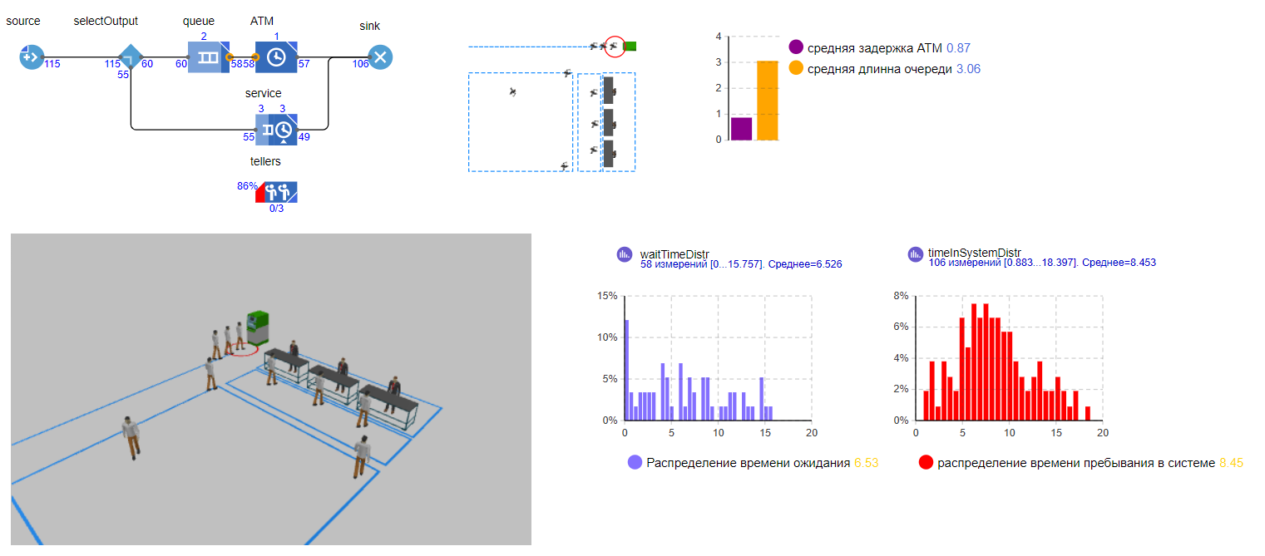Рис. 1. Модель банка
На представленный модели, в отличие от модели лабораторной работы, банк имеет 3 клерка и ускоренное время появления клиентов.

ЗАКЛЮЧЕНИЕ
Разработанная модель и отчёт находятся по адресу: https://github.com/Kirpo97/MMTS_labs/tree/main/lab_8.

